CONTABILIDADE

VERSÃO 6.260

A PMR disponibiliza a Versão 6.260 da Aplicação PMR Contabilidade Geral, com vista a dar cumprimento às alterações necessárias para a elaboração do Modelo 22 entregar em 2023, conforme Despacho nº. 47/2023.

Notas Técnicas:

- MODELO 22

Dada a existência de novos Impressos para o Modelo 22 e a alteração no formato e na estrutura dos Ficheiros, vimos disponibilizar a solução, com a criação de uma nova Versão da Aplicação de Contabilidade, que deverá ser personalizada na “Configuração da Instalação” como 6.260.

A Instalação deve ser feita como “Inicial”.

O Runtime tem que ser atualizado em todas as máquinas.

Depois deverá entrar na opção “Utilitários → Instala Rotinas” e assinalar a Rotina de Contabilidade e Modelo 22, Impressos Publicados em 2021, poderá também assinalar as restantes Rotinas da Licença do Cliente, aproveitando assim para fazer uma Actualização completa.

Se o Cliente tiver instalada a Versão 6.200 ou superior ser-lhe-á perguntado se quer instalar a Versão 6.260.

Na Instalação de Programas deverá assinalar as Rotinas indicadas no ecrã seguinte:

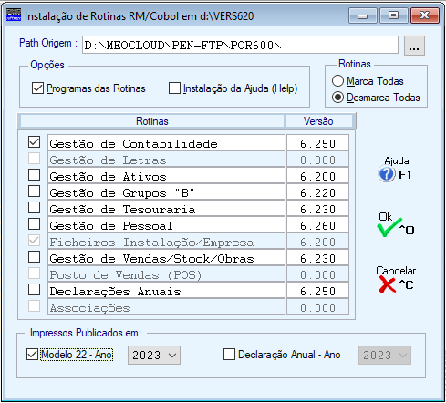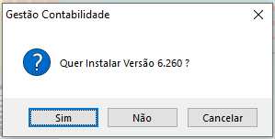

Assinalar esta opção e indicar o Ano dos Impressos na “List Box”

Devido às alterações impostas pelo Despacho nº.47/2023 em que foram publicados os novos impressos do Modelo 22 em vigor para 2023, no qual existem novos Campos e novos Quadros. A Tabela Standard por nós fornecida para execução do Modelo 22 teve que ser alterada, pelo que aconselhamos a Importação da mesma antes de qualquer outro procedimento.

Para isso em “Fiscais → Decl. Rendim. Modelo 22” utilizar o Botão ou Tecla de Função <F6–Tabela>

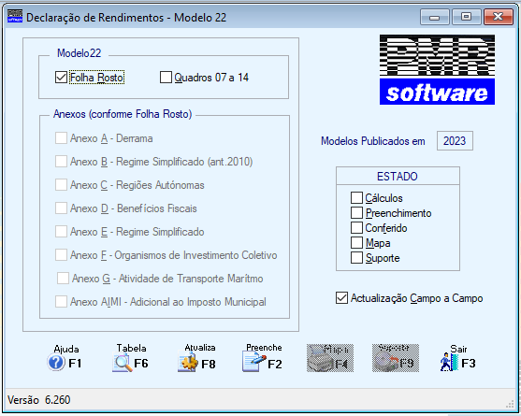

No ecrã que irá aparecer de seguida utilizar o Botão ou Tecla de Função <F8-Importa>

Esta Importação pode ser feita para a Empresa STD, ficando disponível para ser utilizada em todas as Empresas. Caso pretenda uma Tabela Específica para uma determinada Empresa, então deve substituir no painel seguinte no Bloco “Destino” no campo “Empresa” (conforme assinalado em baixo), “STD” pelo número dessa Empresa.

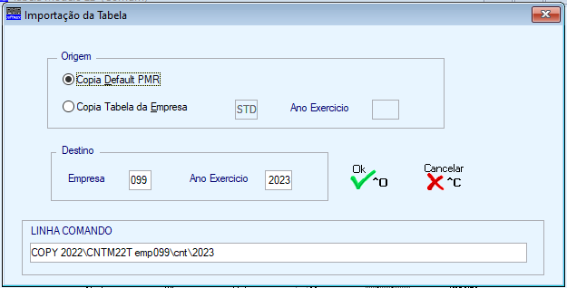

Depois da Importação da Tabela os procedimentos são em tudo idênticos aos dos anos anteriores, sendo possível alterar a Tabela Importada.

Para as Empresas que não façam a Importação da Tabela Standard, deverão proceder às alterações seguintes:

Folha de Rosto

Novos Campos:

- Quadro 05 – Identificação do Representante legal e do Contabilista Certificado
Adicionado o Campo 6 – Data de cessação do facto

- Quadro 08 – Regimes de Taxa
Adicionado o Campo 269 – Benefícios fiscais aplicáveis aos territórios do interior (R.A.Madeira)…

- Quadro 11-B – Repartição do Volume Anual de negócios
Tamanho dos campos 4, 5 e 22 passou de 4 para 7 dígitos
Anexo C

Novo Quadro:

- Quadro 07 – Benefício de Redução de Taxa aplicável aos territórios do interior no âmbito da R.A. Madeira
(condicionado pelo preenchido no Campo 269 do Quadro 08)

Anexo D

Novos Campos:

- Quadro 04 – Deduções ao Rendimento
Adicionado os Campos 434 e 435 de digitação

Novos Quadros:

- Quadro 0710 – Incentivo Fiscal à Recuperação – IFR
Neste Quadro todos campos são de digitação.

- Quadro 0710A – RETGS – Informação Adicional
Neste Quadro todos campos são de digitação.

- Quadro 09 – Incentivos Fiscais sujeitos à Regra de Minimis
Adicionados os Campos 904-J e 904-K

Para as Empresas do Regime Geral, deverão na Configuração da Empresa, no Separador “Dados Fiscais”, Bloco “Regimes” verificar se a Taxa preenchida é 21%.

Para as Micro, Pequenas e Médias Empresas (se indicado no Quadro 3-A da Folha de Rosto), o quantitativo da matéria coletável, quando superior a 25.000,00 € é dividido em duas partes: uma igual ao limite do 1º. Escalão, à qual se aplica a taxa de 17% (Campo 347-A); outra, igual ao excedente, a que se aplica a taxa definida na Configuração da Empresa (Campo 347-B).”

Para todas as outras Empresas, será aplicada a Taxa de 21% para a Matéria Coletável (Campo 347-B).

A nível da opção Suporte Magnético apenas é permitida a execução da Validação “on-line”, conforme ecrã seguinte:

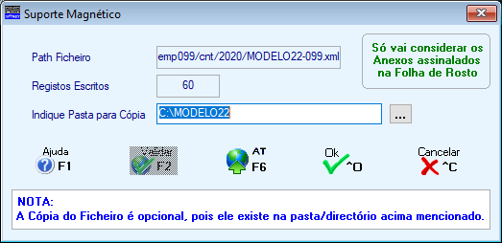
Validação “on-line”

Segundo informação disponível no site da AT a aplicação offline foi descontinuada.
Para efetuar a entrega da Declaração deverá utilizar o link https://irc.portaldasfinancas.gov.pt/mod22.

Com o Botão ou a Tecla de Função <F6 – Site AT> entra no Site da A.T. onde pode executar a Consulta, Validação “on-line” e a Entrega do Ficheiro, devendo para isso seleccionar “Serviços Online”, tendo em atenção que nesta situação terão que ter acesso à Internet na máquina onde estão os Programas PMR.

Chamamos a atenção que podem ainda vir a existir alterações ao Suporte Magnético, uma vez que ainda não está disponível no site da AT a validação do mesmo, caso se verifique esta situação faremos as alterações necessárias nesta mesma Versão.

